Таблица использования музейных экспонатов
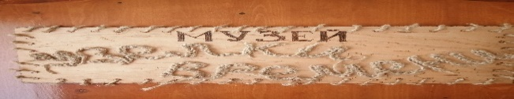
Экспонат |  | Мероприятие | Время и участники | Результат | Интеграция | Использование
Первый вектор: военно-патриотическая тематика
Солдатский вещмешок  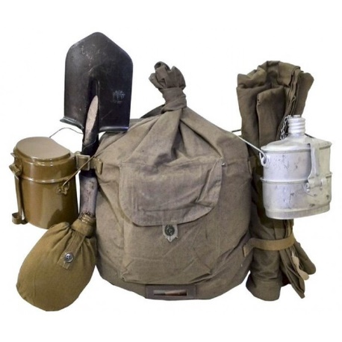 |  | Клубный час.  Тема «Курск героический»  Площадка «Поиски исторических артифактов» | Май  учитель-логопед, дети старшего дошкольного возраста. | Изготовление модели солдатского вещмешка. Каждый ребенок выполнил собственную зарисовку вещмешка.  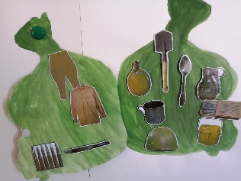 | Художественное творчество-рисование предметов вещмешка  Познавательная деятельность-ознакомление с понятием «вещмешок» и его содержимым.  Речевое развитие-увеличение активного и пассивного словаря.  Исследовательская деятельность-знакомство с профессией археолога и «участие» в раскопках.  Музыкальная деятельность- слушание военно-патриотической музыки. | Сюжетно-ролевые игры, дидактические игры, самостоятельная игровая деятельность, демонстрационный материал.  Познавательная деятельность на основе предметов из вещмешка по заданию: узнай о том предмете, который тебя заинтересовал
Макет танкового сражения «КУРСКАЯ ДУГА»  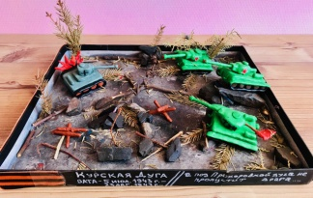  (в экспозиции использован фрагмент колючей проволоки, добытый поисковиками на месте боевых действий в пгт Поныри)  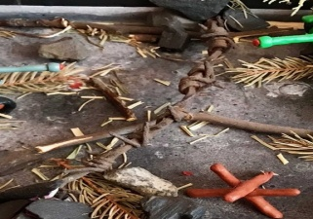 |  | Клубный час на тему «Героическое прошлое города Курск», 4-ая площадка «Историческое игровое моделирование «ПОЛЕ БОЯ» 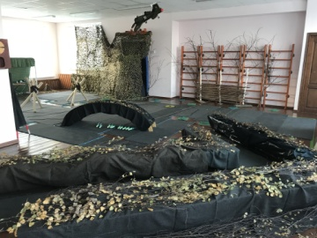  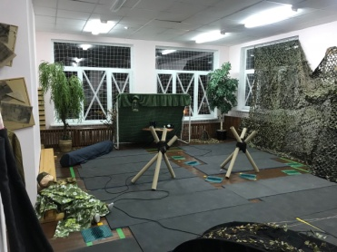  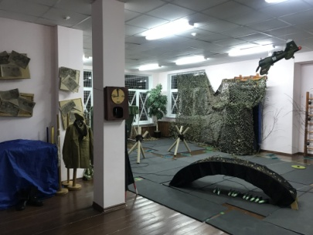  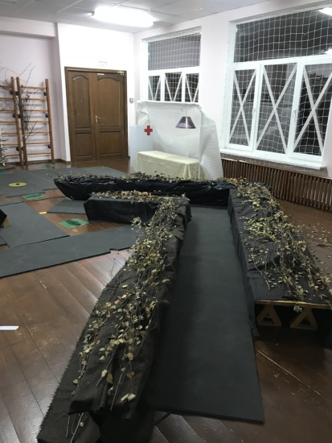 | Февраль, воспитатели и дети старшего дошкольного возраста, специалисты ДОУ. | Целыми семьями посещают места великих танковых сражений в пгт Поныри «Тепловские высоты» и Прохоровку. Возросло количество семей, по зову сердца шагающих вместе со своими детьми в одном огромном Бессмертном полку, неся портреты своих дедов.  Музей регулярно пополняется новыми экспонатами, книгами, фотографиями. Побуждение к изучению и созданию генеалогического древа семьи.  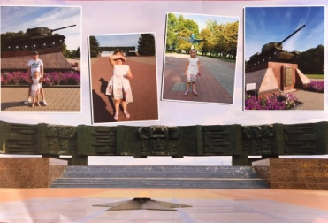  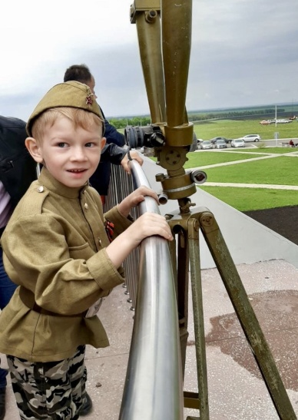  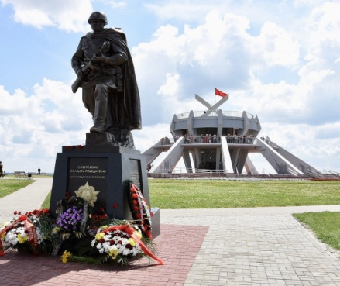  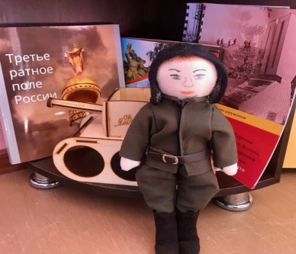  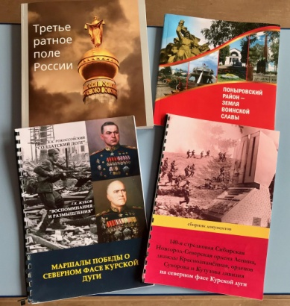 | Познавательное развитие – просматривание и обсуждение книг исторического и биографического содержания:  Художественно-эстетическое развитие – прослушивание музыкальных произведений по теме ВОВ, создание своих собственных макетов танкового сражение из пластилина, различного природного и бросового материала; изготовление солдатских медальонов. Речевое развитие – расширение словарного запаса. Коммуникативное развитие – социализация, игровые тренинги. Физическое развитие – преодоление различных препятствий в процессе игр на военную тематику. | Используется во всех видах детской деятельности как игровой, так и как демонстрационный материал.  Долгосрочный проект по изучению танкового сражения на Тепловских 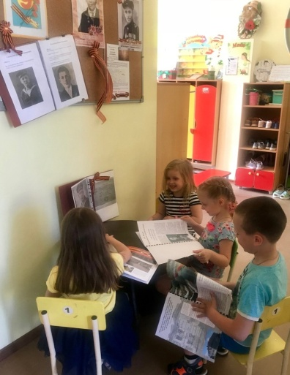высотах – пополнение музейной среды в процессе посещения ТВ.
Макет  "8 февраля 1943 год. Освобожденный Курск"  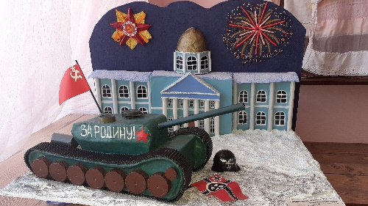  Композиция «Никто не забыт, ничто не забыто»  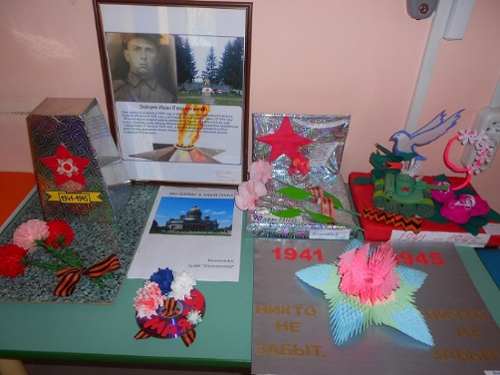  Макет  «Танкисты на отдыхе»  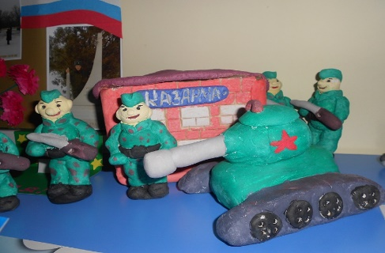 |  | Работа по художественному труду с детьми подготовительных групп для участия в ежегодном конкурсе "Золотой ларец"  Семейные творческие проекты на основе семейных историй | Январь, ПДО по художественно-му труду, дети подготовитель-ных групп.  Февраль  Дети, родители | Пополнение музея образцом исторической военной тематики, посвященной 75-летию победы на Курской дуге. Желание детей посетить места, где проходила танковое сражение на Курской дуге под Прохоровкой.  Создание макетов по итогам проектов «Моя семья в ВОВ»  Создание портретов для шествия «Бессмертный полк»  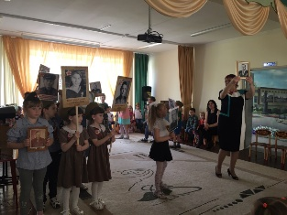 | В художественно-эстетической деятельности- использование таких техник, как: бросовый материал, папье-маше и бумаго- пластика. В познавательной деятельности- изучение истории города, своей семьи в истории России, знакомство с символикой, предметами быта, атрибутами снаряжения и т.п. военных лет. Просмотр альбома "Курск времен ВОВ". В речевой деятельности- увеличение активного и пассивного словаря; активизировать диалоговую речь | Использовать как демонстрационный материал по военной тематике; привитию патриотических чувств у подрастающего поколения; укрепление уверенности в непобедимости русского народа.  Побуждение к изучению истории своей семьи  Использование фотографий воевавших предков во время шествия «Бессмертный полк»
Георгиевская лента  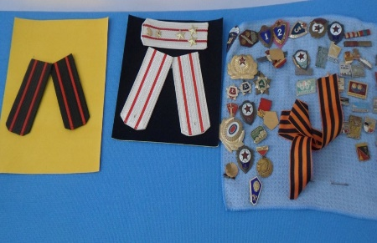  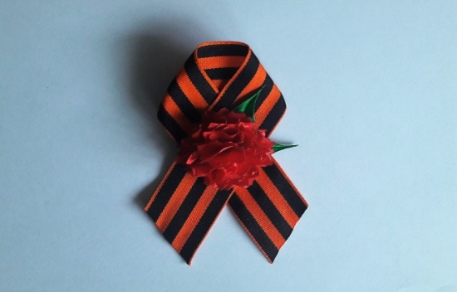 |  | Клубный час.  Тема «Курск героический»  Площадка: символы ВОВ | Май учитель-логопед Елагина Н.В., дети старшего дошкольного возраста. | Изготовление «Георгиевской ленты» для парада. Каждый ребёнок изготовил для себя Георгиевскую ленту.  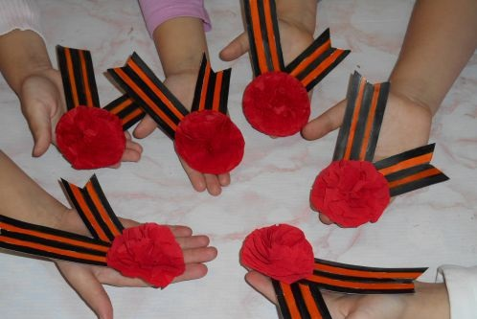 | Художественное творчество-изготовление лент в технике канзаши и их украшение.  Познавательная деятельность-знакомство с понятием и происхождением «Георгиевской ленты».  Речевое развитие-увеличение активного и пассивного словаря.  Музыкальная деятельность- слушание военно-патриотической музыки. | Обогащение с/р игры, Георгиевские ленточки на парад, изучение истории своей семьи, изготовление открыток ветеранам
Рукотворные книги на военную тематику :  1. «Юные защитники Родины»  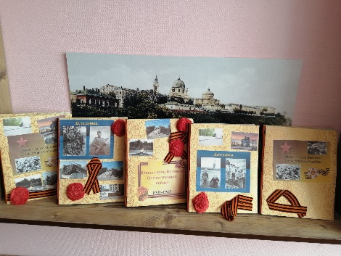  2. «Военные профессии»  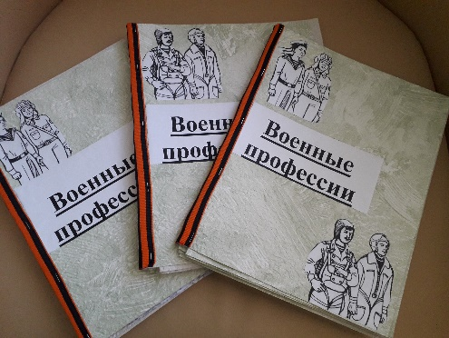 |  | Клубный час.  Тема «Знаменитые люди города Курска»  Площадка: юные защитники города  Тема «Курск исторический»  Площадка «Военные профессии» | Май, педагог-психолог, дети старшего дошкольного возраста.  Октябрь, педагог-психолог, дети старшего дошкольного возраста. | Пополнение музейной среды самодельными тематическими книгами-раскладушками на военную тематику. | Познавательное развитие-операционное мышление, знакомство с подвигами юных защитников.  Художественно-эстетическое- дизайн и оформление книги.  Речевое развитие- обогащение активного и пассивного словаря, составление рассказов по иллюстрациям книг.  Поисково-исследовательская деятельность- дети знакомятся с прошлым родного города,  просмотр фильма «Дети войны»  Музыкальная деятельность- слушание военно-патриотической музыки. | Используется как демонстрационный материал.  Использование во всех видах деятельности (пополнение книги новыми иллюстрациями, зарисовками, материалом).  Использование в детской библиотеке самодельных книг раскладушек .
Экспозиция «Военная форма»  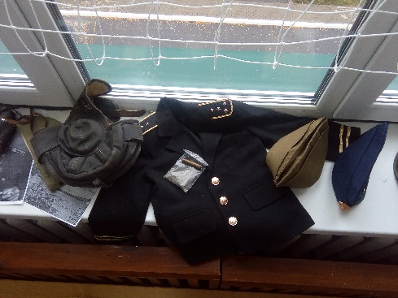  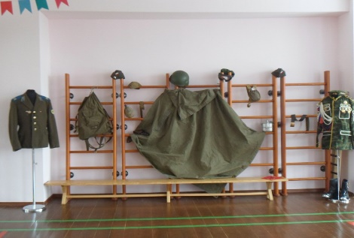  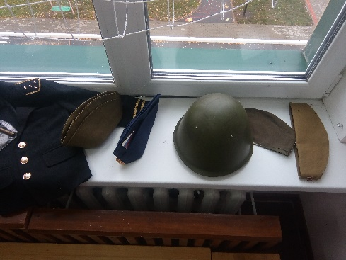  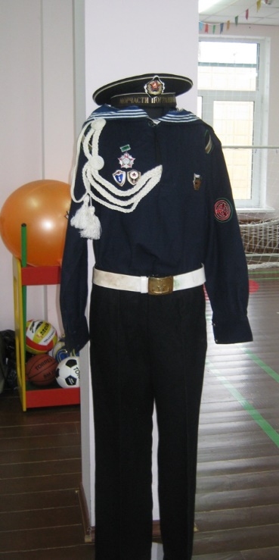 |  | Мастер-класс для педагогов «Кукла в военной форме»  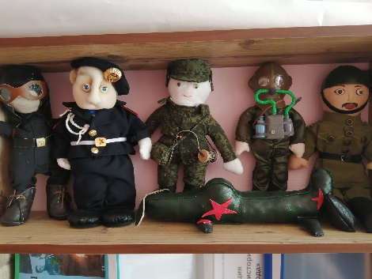  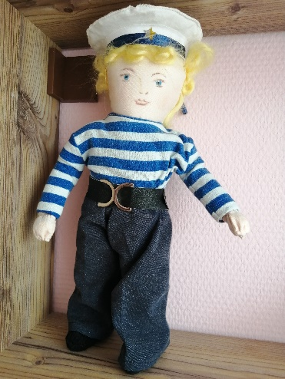 | Март, ПДО по художественно-му труду | Пополнение музейной среды куклами в военной форме разных родов войск | В познавательном развитии-операционное мышление  В художественно-эстетическом – дизайн кукольной одежды  В речевом – увеличение активного и пассивного словаря, диалоговая речь, составление рассказов  В коммуникативном – социализация, игровые тренинги, трудовые навыки  В физическом – одевание на скорость в игре «Зарница», использование атрибутов при выполнении «боевых заданий» | Используется во всех видах детской деятельности как игровой, так и как демонстрационный материал
 |  | Военно-патриотическая игра «Зарница»  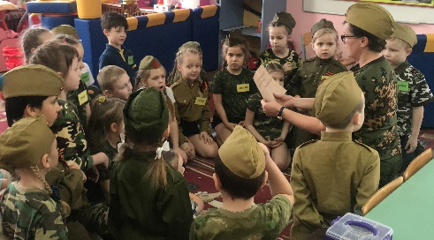  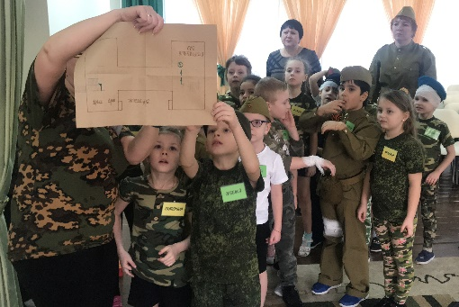 | Февраль, воспитатели и дети старшего дошкольного возраста, специалисты ДОУ, родители (папы) | Многие дети после проведения игры захотели посетить места танковых сражений, а некоторые семьи посетили Тепловские высоты, Прохоровку | Исследовательская деятельность – изучали форму военных лет разных родов войск, находили отличия, сравнивали с современной  Математика – счёт (знаки отличия на погонах)  Речь – словарный запас  Двигательная деятельность-подлезание, метание, равновесие  Художественная-изготовление карт, атрибутов, изготовление георгиевской ленточки | Обогащённая с/р игра, георгиевские ленточки на парад, изучение истории своей семьи.
Второй вектор: русский быт, история, ремёсла, традиции
Экспозиция  «Предметы крестьянского быта, одежда русского народа». |  | Мастер-класс,  посиделки с мамами,  спектакли,  папки-вкладыши (консультация для родителей).  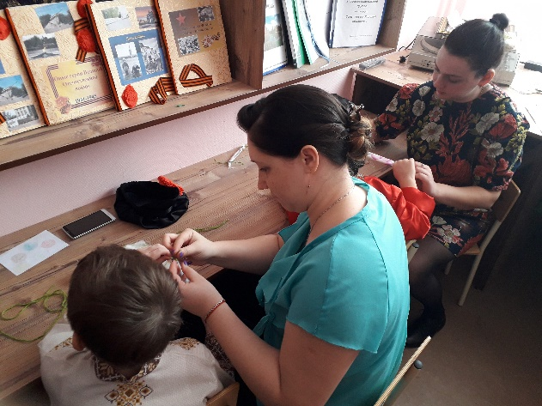  Занятие для детей 5-6 лет на тему: «Жизнь наших предков». | Март  Педагоги ДОУ, дети, родители.  Октябрь | Пополнение музея образцами старинных вещей.  Экскурсия по музею | Познавательное развитие,  Речевое развитие (беседы, обсуждение на тему «Домашняя утварь в старину, социально-коммуникативное развитие ( нравственное воспитание, совместная деятельность со сверстниками и взрослыми) | Самостоятельная игровая деятельность,  театральная деятельность
Экспонат «Русский платок»  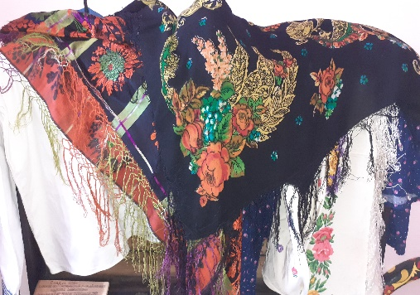 |  | Маршрутная игра «Масленица с мамой»  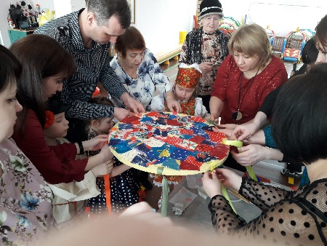  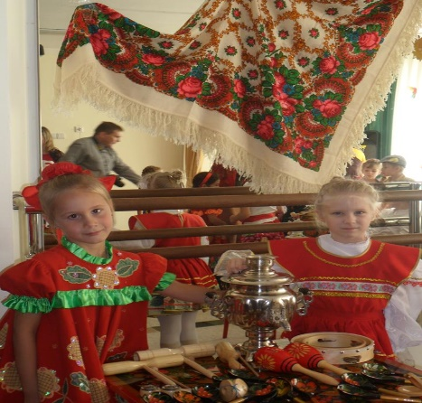  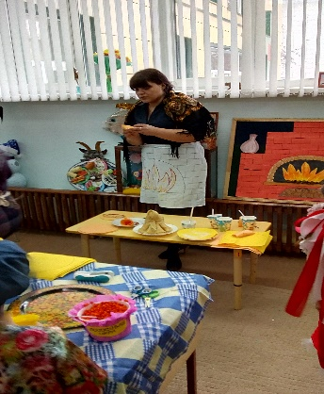 | Март  Педагоги, воспитатели, родители, дети. | Пополнение музея платками русских народных умельцев. Желание работать в дальнейших поисках для увеличения коллекции текстильного промысла (разнообразие цветовой и узорной раскраски) | В художественно-эстетической деятельности- умение обыгрывать русский народный образ, создавая в творческой работе атрибуты русского народного праздника «Масленица» (блины с разными начинками. В речевой деятельности- увеличение активного и пассивного словаря, ведение диалога. Умение вести непринужденную беседу между участниками творческого процесса во время «кулинарного» процесса. В познавательной деятельности- введение детей в историю происхождения праздника «Масленицы» с его обычаями и обрядами | Использование как практический атрибут в театрализованных постановках, на утренниках.
Кожлянская игрушка  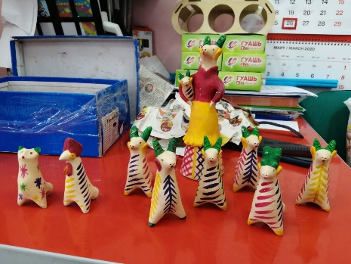 |  | Занятие с детьми старшего дошкольного возраста «Изготовление и роспись кожлянской игрушки»  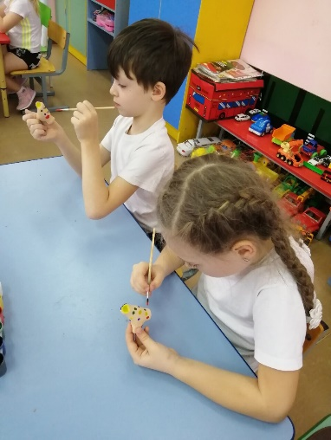 | Февраль, сотрудники Курчатовского краеведческого музея | Пополнение музея образцами кожлянской игрушки.  Каждый ребёнок изготовил для себя игрушку-свистульку | Художественное творчество – лепка, роспись.  Музыкальное творчество-художественный пересвист Математика: счёт, измерение, форма, размер  Познавательная деятельность –иллюстрированный рассказ о деревне Кожля, кожлянских мастерах. Сравнение разных образцов народной игрушки. | Самостоятельная игровая деятельность, с/р игры, развлечения, подарки младшим детям, родным и близким, режиссёрские игры
Экспонат «Курская барышня»  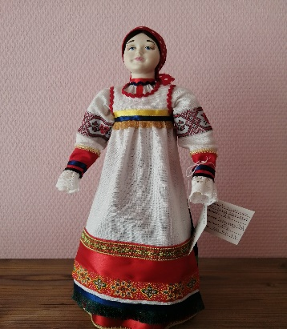 |  | Цикл занятий с детьми по истории и особенностях национальной одежды | В течение года по плану воспитателей | Создание альбома «Особенности одежды курян довоенного времени»  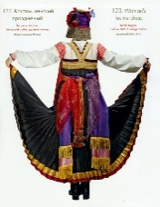  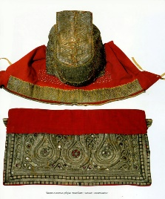  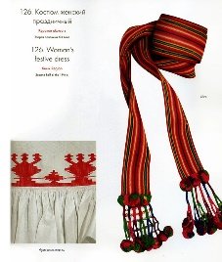 | Художественно-эстетическая – дизайн одежды и обуви, создание деталей одежды для исторических реконструкций и реплик  Познавательно-исследовательская деятельность – поиск, сравнение, изучение особенностей одежды  Физическое-мелкая моторика  Коммуникативная – работа в парах, группах; самостоятельность в выборе материалов, самоконтроль | Использование видеопрезентаций, альбомов в качестве демонстрационного пособия. Использование национальной одежды в фольклорных праздниках, во время посиделочек в русской избе, при моделировании и реконструкции.  Возможность использования образцов украшения одежды во время домашнего труда, присамостоятельном декорировании предметов интерьера и т.п.
Экспонат «Тряпичная кукла»  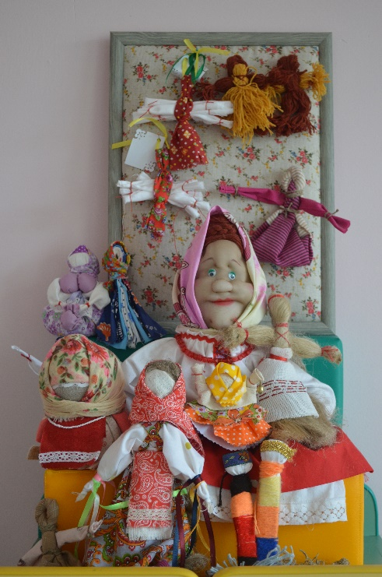 |  | Городской конкурс «Золотой ларец»  Крупеничка и богач  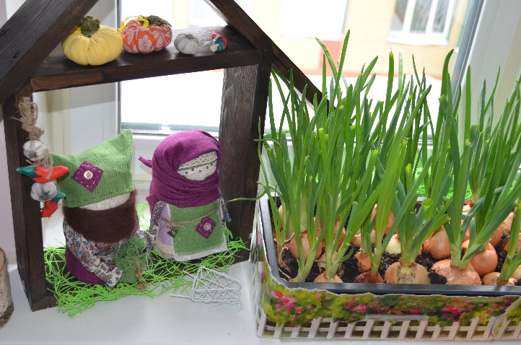 | Февраль  Дети старшего дошкольного возраста, воспитатель группы  Воспитатели группы | Пополнение музея обереговыми куклами  1 место в конкурсе  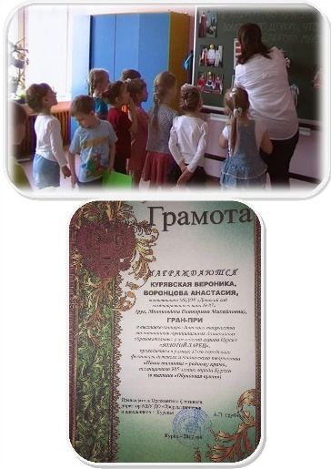 | Художественное творчество-конструирование из тканей различной фактуры.  Познавательное развитие-расширение знаний детей о традициях и обычаях своего народа. | Используется как демонстративный материал.
 |  | Осенины  Куколка из носовых платочков  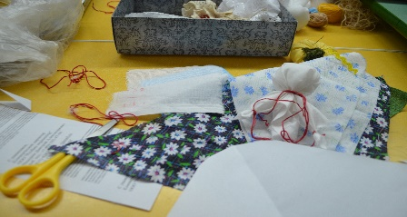 | Октябрь  Дети старшего дошкольного возраста и их родители  Воспитатель Гладилина И.И. |  | В коммуникативном и физическом-в ходе физминутки изучение и проговаривание, развитие мелкой моторики, игры малой подвижности, развитие монологической речи посредством самоанализа по окончании изготовления куклы. Обогащение активного и пассивного словаря детей.  В трудовом и коммуникативном –социализация, развивать умение доводить начатое до конца, помогать друзьям, рабочее места в конце занятий.  Познавательное –обогащение знаний детей фактами о труде взрослого на Руси. | Самостоятельная игровая деятельность,с-р игры,развлечения, подарки мамам,родным и близким.
 |  | Открытое занятие по конструированию  Кукла десятиручка | Апрель  Дети старшего дошкольного возраста  Воспитатель группы | Пополнение мини-музея группы куклами, изготовленными детьми.  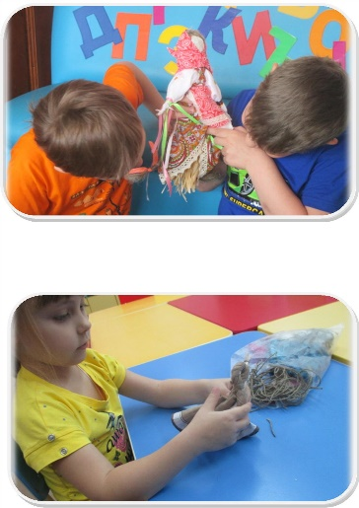 |  | Используется в качестве составляющей мини-музея, для самостоятельной и сюжетно-ролевой игры.
 |  | Мастер-класс для родителей группы  Кукла «Кубышка-травница»  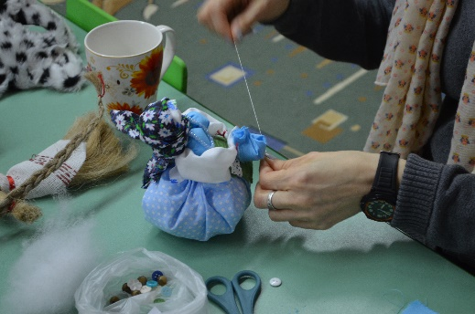 | Январь  Воспитатель и родители воспитанников | Родители окунулись в атмосферу старины, заинтересовались технологией изготовления кукол, а так же литературой о традиционных куклах.  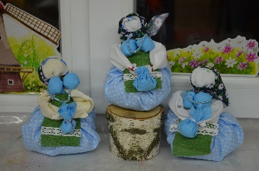 |  | Используется в дар гостям, в качестве оберега домашнего очага.
 |  | Мастер-класс для воспитателей  Кукла - пеленашка | Март Воспитатели |  |  | Используется как подарок участникам мастер-класса, молодым мамам, а также для с/р игры «Семья»
Икона Казанской Божьей Матери  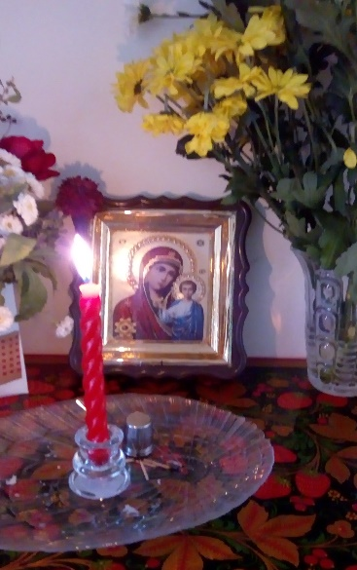 | Музыкально-литературная гостиная, посвященная Дню народного единства и обретению иконы Казанской Божьей Матери  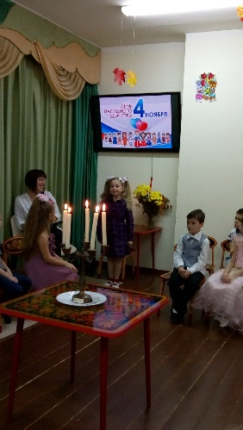  Чтим православные традиции русского народа |  | Традиционное ежегодное мероприятие в ноябре  Участники: дети с 3-летнего возраста, родители, педагоги | Разноплановые номера подготовленные педагогами и родителями для детей и с детьми.  Погружение в атмосферу русской гостиной.  Укрепление семейных связей. Формирование традиций, основанных на русской культуре. Для музейной комнаты создание видеороликов по тематике | Использование метапредметных связей. Само мероприятие построено на интеграции вех образовательных областей. В процессе используются музыкальные и литературные произведения, познавательная информация, картины русских художников, танцевальное и песенное творчество детей, родителей, педагогов | Опыт проведения можно использовать при организации домашних вечеров, литературных чтений. Видео, фото материалы можно использовать при организации НОД, праздниках, на родительских встречах.
Третий вектор: история родного города
Музейная экспозиция  «Курск прежде и теперь»  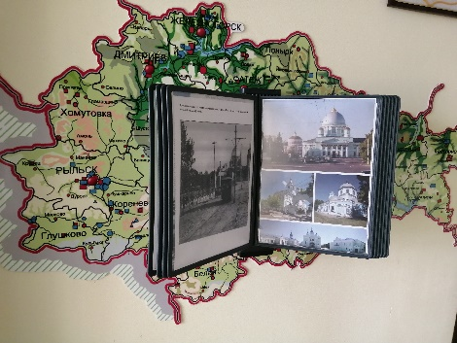  Экспозиция «Крестьянское подворье»  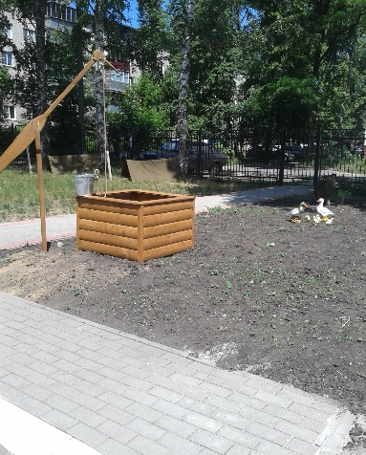  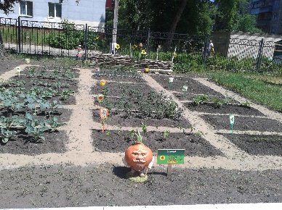  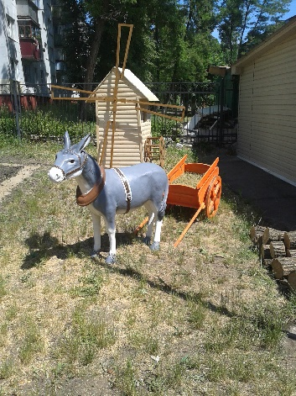 |  | Социальный практико ориентированный познавательно-исследовательский проект  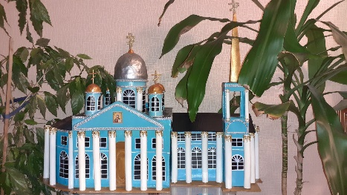  «Золотые купола" | Октябрь - ноябрь,  Воспитатели, дети и родители | Пополнение музея иллюстрированной информацией о достопримечательностях города Курска:  «Памятники города Курска»  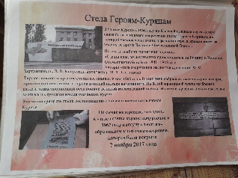  «Храмы города Курска»  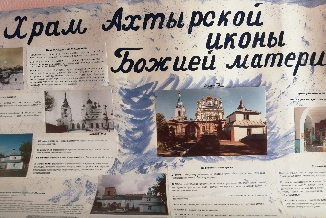  «Площади города Курска: история и современность»,  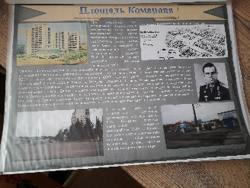  «Здания культуры и памятники архитектуры города Курска»  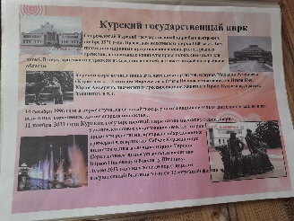  «Семь «чудес» города Курска»,  «Природа города Курска» | Познавательно – исследовательская деятельность – изучение истории родного города, сравнение объектов в прошлом и нынешнем времени, посещение достопримечательностей города.  Художественное творчество – моделирование по образцу.  Речевая – пополнение словарного запаса, диалоговая речь, составление рассказов.  Физическое развитие – экшн-игры, спортивное ориентирование  Коммуникативное развитие - | Используется как демонстрационный материал в образовательном процессе;  Дети с родителями посещают заинтересовавшие их объекты.
Достопримечательности  родного города (видеоматериалы для проведения видео экскурсии) |  | Проект «Моя малая родина»:  улицы г. Курска прошлых лет;  Совместная работа над созданием проекта на основе историко-краеведческого материала  Открытое занятие «Курск – мой город родной», НОД реконструкция «У крестьянина в избе».  Фантазирование с детьми по методике Дж. Родари: техника «фантастических гипотез». | Февраль-март  Дети, педагоги, родители.  Март | Пополнение патриотического уголка мини-музея «Узелки времени» иллюстративным, дидактическим материалом.  Участники проекта имеют представления об истории родного города, могут рассказать об интересных исторических местах своей малой родины, имеют опыт совместной творческой, познавательной деятельности.  Продукт совместной деятельности: справочник «Улицы нашего города», создание альбома «Достопримечательности г. Курска»  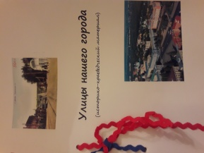  мультимедийная презентация «Прогулка по улицам нашего города». | Познавательное развитие (беседы о родном городе, д/и);  Речевое развитие (словесные игры, отгадывание загадок);  Социально-коммуникативное развитие (квест-игра «Городские истории»);  Художественно-эстетическое развитие (рассматривание репродукций картин курского художника А.А. Дейнеки, прослушивание музыкальных композиций Г.В. Свиридова);  Физическое развитие (разучивание народной игры «Золотые ворота») | Самостоятельная игровая деятельность с рассматриванием иллюстративного материала,  Экскурсия по музею с назначением детей подготовительной группы экскурсоводами.
Эволюция Курского герба  от 1730 года до наших дней  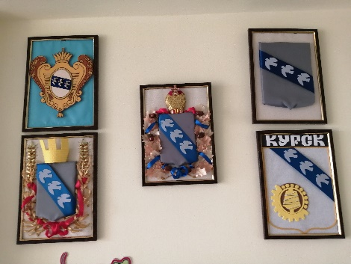 |  | Мастер- класс для педагогов по теме «Эволюция Курского герба» | Апрель  ПДО по художественному труду, воспитатели, педагоги. | Пополнение музея гербами- экспонатами, принадлежавших г.Курску в разный временной период.  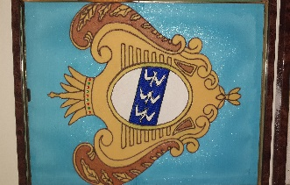  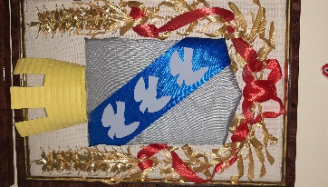  Желание продолжить работу в этой деятельности по изготовлению гербов, районных центров Курской обл. Желание детей сделать семейный герб с привлечением к творческой деятельности своих родителей. | В художественно-эстетической деятельности- дизайн и эстетика оформительского искусства. В речевой деятельности- увеличение активного и пассивного словаря, ведение диалога. В познавательной деятельности- объяснение символики каждого элемента или цветового орнамента на гербе. | Использование, как демонстрационный материал в познавательной деятельности детей (на занятиях о Курском крае).
Модель «Курская антоновка»  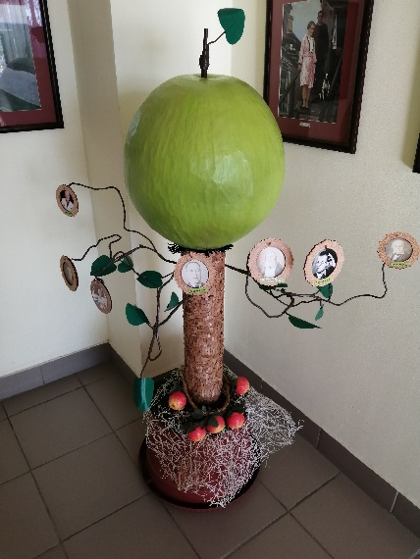 |  | Занятие по художественному труду с детьми старшего дошкольного возраста над проектом «Знаменитые земляки: Серафим Саровский»  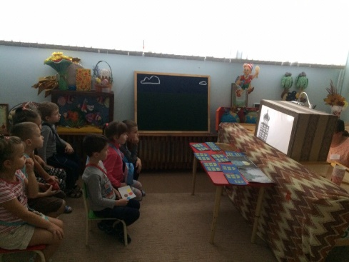  Клубный час «Знаменитые люди Курска»  Площадка «Курск музыкальный»  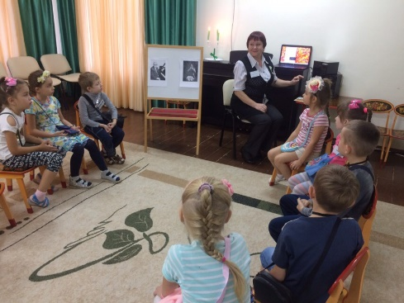  Клубный час «Знаменитые люди Курска»  Площадка «Писатели. Встреча с Курской детской писательницей Н. Винокуровой»  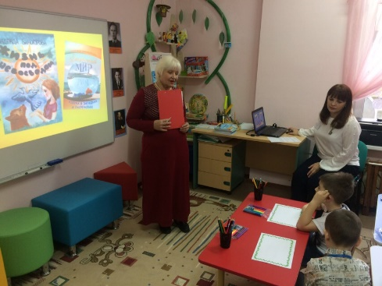  Площадка «Художники. Галерея им. А.Дейнеки»  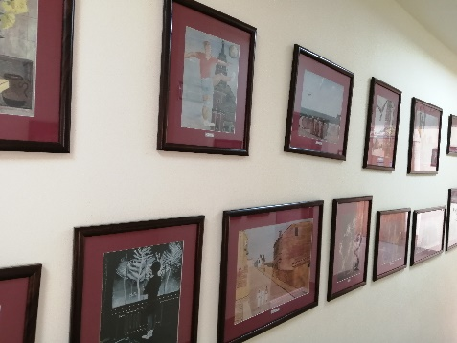 | Сентябрь.  ПДО по художественно-му труду, дети старшего дошкольного возраста, воспитатели | Пополнение музея образцом модели «Курская антоновка» с фотографиями знаменитых людей, уроженцев Курской земли. Желание дополнять экспонаты новыми фотографиями известных людей. Было продемонстриро-вано авторское сказание о житие Преподобного Серафима Саровского (теневой театр)  После встречи с писательницей дети выступили в роли художников-иллюстраторов её книг.  Книги с иллюстрациями детей пополнили фонд музея  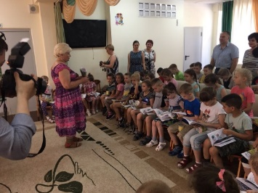  В Доу создана и функционирует картинная галерея им.А. Дейнеки с собранием репродукций разной тематики, в том числе с изображением родных Курских просторов, семьи художника и др. | В художественно-эстетической деятельности- использование такой техники, как папье-маше и природного материала «щепа». В познавательной деятельности- демонстрация фото и видео просмотров о каждой знаменитой личности, которая фигурирует на «Антоновской» модели. В речевой деятельности-беседы, рассказы, ведение диалогов об известных людях Курской земли. | Изучение истории Курского края, ознакомление детей с биографией наших знаменитых земляков.  Чтение книг, рассматривание иллюстраций, выполненных детьми. Театрализация произведений  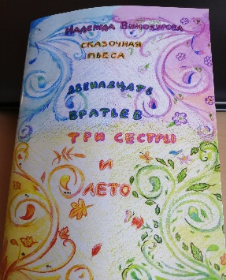  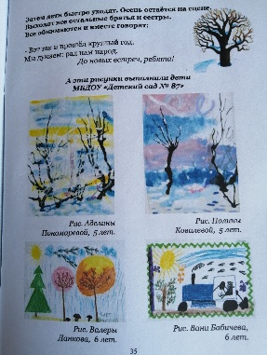  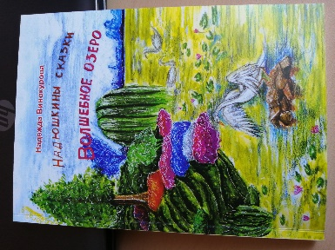  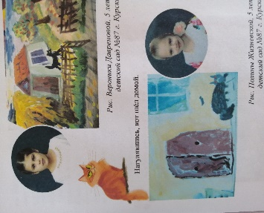
Четвёртый вектор: история моей страны «От Москвы до самых до окраин»
Демонстрационный стенд: Карта «Россия многонациональная»  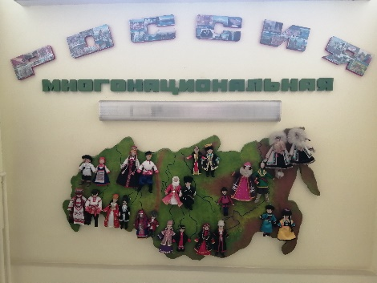  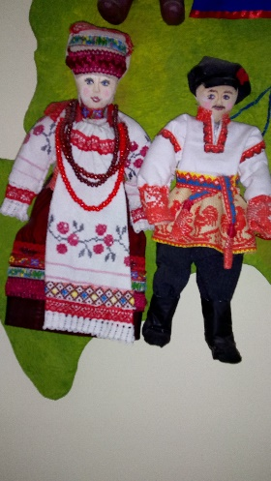  Костюм Курской губернии |  | Познавательно-творческий проект  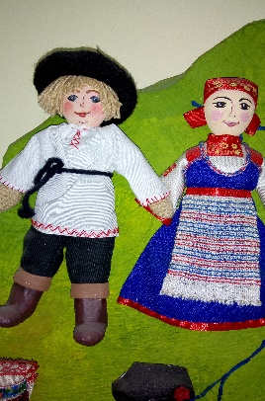  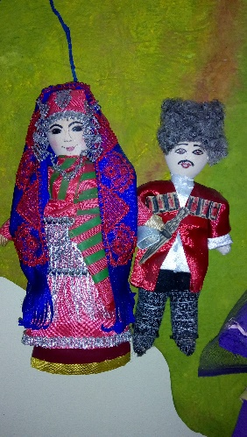 | Апрель,  Творческая группа педагогов ДОУ. | Изготовление карты России и кукол в национальных костюмах. Дизайн интерьера ДОУ.  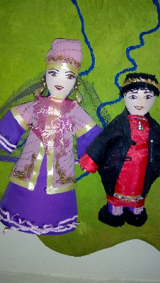  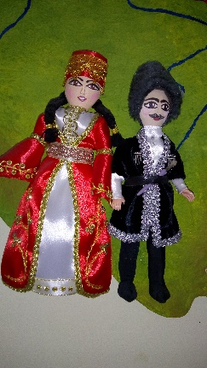 | Художественное творчество - подбор тканей по цветовой гамме в соответствии с оригиналом.  Познавательная деятельность- наглядная демонстрация многонациональности нашей земли.  Речевое развитие-обогащение словарного запаса детей старинным диалектом .(кокошник, поддева и т.д)  Исследовательская деятельность-история костюмов.  Музыкальная деятельность- расширение знаний о музыке народов России.
Демонстрационный стенд: Карта «Россия в символах»  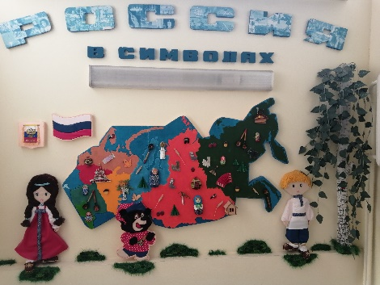 |  | Познавательно-творческий проект | Май творческая группа педагогов ДОУ. | Изготовление карты «Россия в символах» с участием детей  Дизайн интерьера ДОУ. | Художественное творчество-изготовление предметов символов России.  Познавательная деятельность-расширять знания о символах России (матрешка, гармонь, валенки и т. д.) и их происхождении.  Речевое развитие-обогащение словарного запаса новыми словами.  Музыкальная деятельность- ознакомление с национальными музыкальными инструментами народов России.

